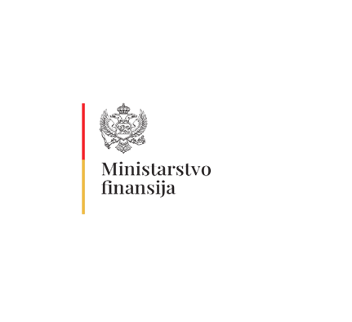

Broj: 11-078/24-573/1 Podgorica, 24. septembar 2024. godine

Na osnovu člana 12 **Uredbe o izboru predstavnika nevladinih organizacija u radna tijela organa državne uprave i sprovođenju javne rasprave u pripremi zakona i strategija** („*Sl. list Crne Gore“, broj 41/18*), Ministarstvo finansija upućuje

**JAVNI POZIV**

organima, organizacijama, udruženjima i pojedincima (u daljem tekstu: zainteresovana javnost)

da se uključe u postupak pripreme novog **Zakona** **o** **upravljanju privrednim društvima u državnom vlasništvu** i dostave svoje inicijative, prijedloge, sugestije i komentare u pisanom i elektronskom obliku Ministarstvu finansija, na adresu: Stanka Dragojevića broj 2, Podgorica i na e-mail: [iva.vukovic@mif.gov.me](mailto:iva.vukovic@mif.gov.me).

Zakonom o upravljanju privrednim društvima u državnom vlasništvu će se regulisati način sprovođenja politike državnog vlasništva, upravljanje, imovina i druga pitanja od značaja za privredna društva koja su u većinskom vlasništvu države/opštine, kao i javna preduzeća, a koja sada nijesu na pravi način prepoznata Zakonom o privrednim društvima, kao ni drugim pravnim propisima Crne Gore. Zakonskim propisivanjem jasne vlasničke funkcije države/opštine sa pripadajućim ciljevima direktno će se doprinijeti uspostavljanju osnovnih principa korporativnog upravljanja, kao što su efikasnost, transparentnost i odgovornost. Uspostavljanje principa korporativnog upravljanja u skladu je sa Smjernicama OECD-a, kao i direktivama EU (Direktiva o transparentnosti). Pripremom nacrta novog zakonskog rješenja ima se za cilj da se na sveobuhvatan način uredi sistem upravljanja i nadzora nad sektorom državnih preduzeća kao i sve specifičnosti vezane za funkcionisanje i poslovanje ovih društava.

Konsultacije zainteresovane javnosti u pripremi Nacrta zakona o upravljanju privrednim društvima u državnom vlasništvu trajaće 15 dana od dana objavljivanja ovog poziva.

Ministarstvo finansija će sve pristigle inicijative, prijedloge, sugestije i komentare razmotriti i uzeti u obzir prilikom sačinjavanja Nacrta zakona o upravljanju privrednim društvima u državnom vlasništvu.